ΒΟΥΛΗ ΤΩΝ ΕΛΛΗΝΩΝ
ΑΡΙΘ. ΠΡΩΤ…..
ΔΙΕΚ…….
ΑΠΟΣΠΑΣΜΑ

Από τα επίσημα Πρακτικά της ΡΚΣΤ', 16 Μαΐου 1996, Αριθ. Συνεδρίασης της Ολομέλειας της Βουλής, στην οποία ψηφίστηκε το παρακάτω σχέδιο νόμου: Κύρωση της 151 Διεθνούς Σύμβασης Εργασίας " Για την προστασία του δικαιώματος οργάνωσης και τις διαδικασίες καθορισμού των όρων απασχόλησης στη δημόσια διοίκηση"
Άρθρο πρώτο
Κυρώνεται και έχει την ισχύ, που ορίζει το άρθρο 28 παρ. 1 του Συντάγματος, η 151 Διεθνής Σύμβαση Εργασίας "Για την προστασία του δικαιώματος οργάνωσης και τις διαδικασίες καθορισμού των όρων απασχόλησης στη δημόσια διοίκηση", που ψηφίστηκε στη Γενεύη, στις 7 Ιουνίου 1978, από τη Γενική Συνδιάσκεψη της Διεθνούς Οργάνωσης Εργασίας, το κείμενο της οποίας στη γαλλική γλώσσα και σε μετάφραση στην ελληνική έχει ως εξής:
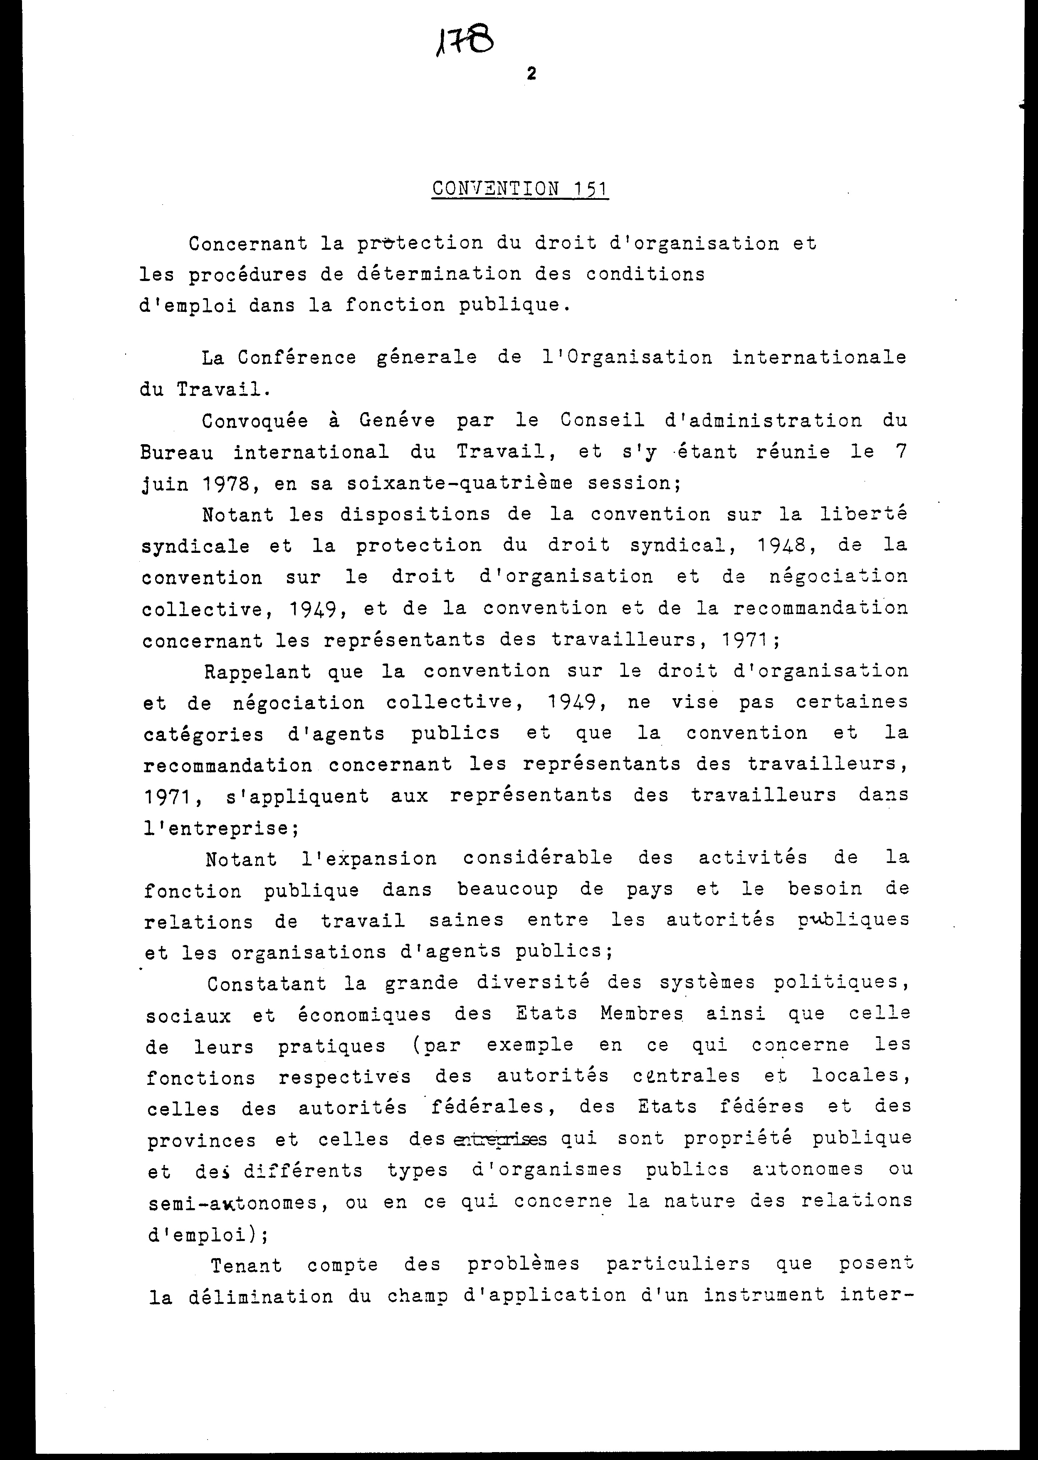

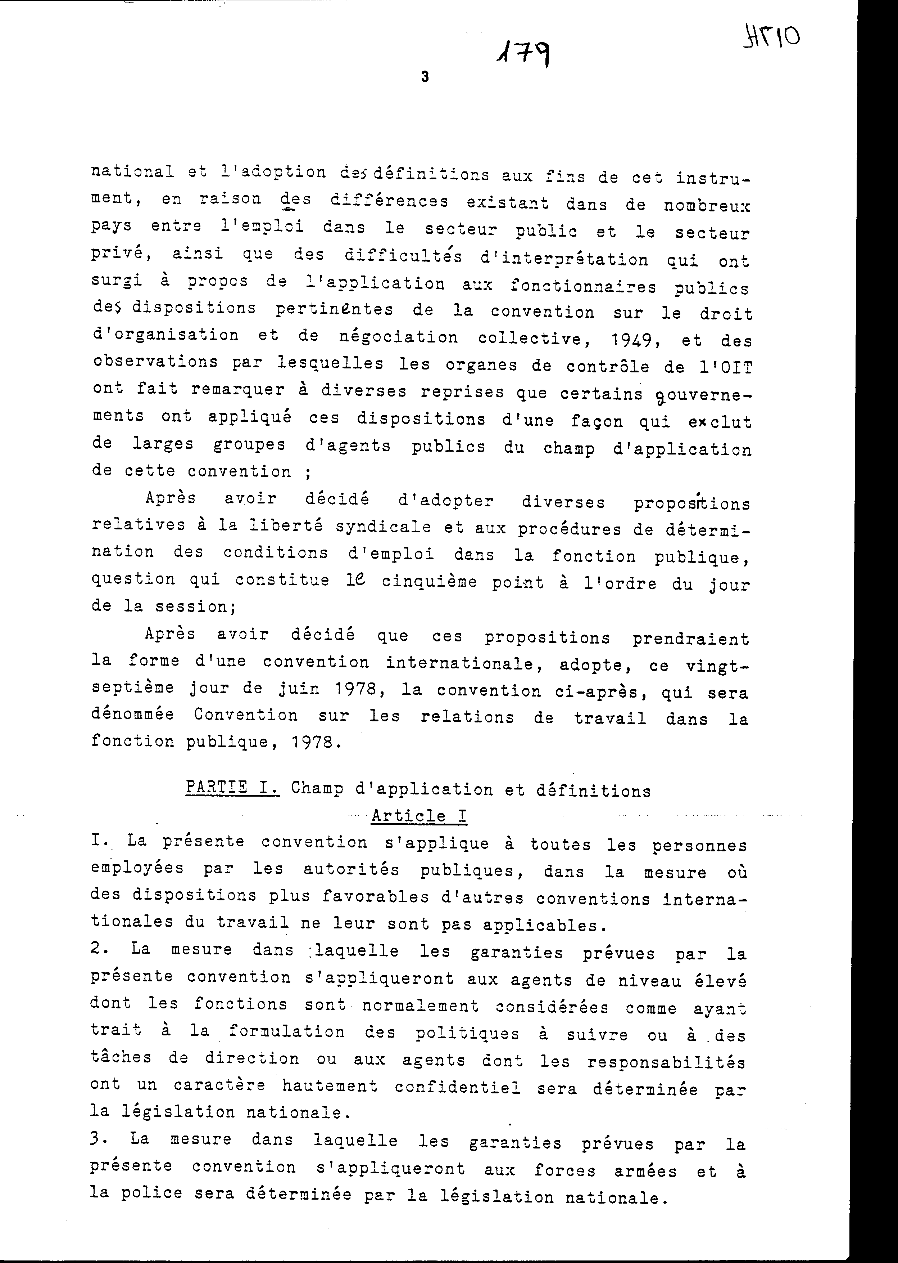
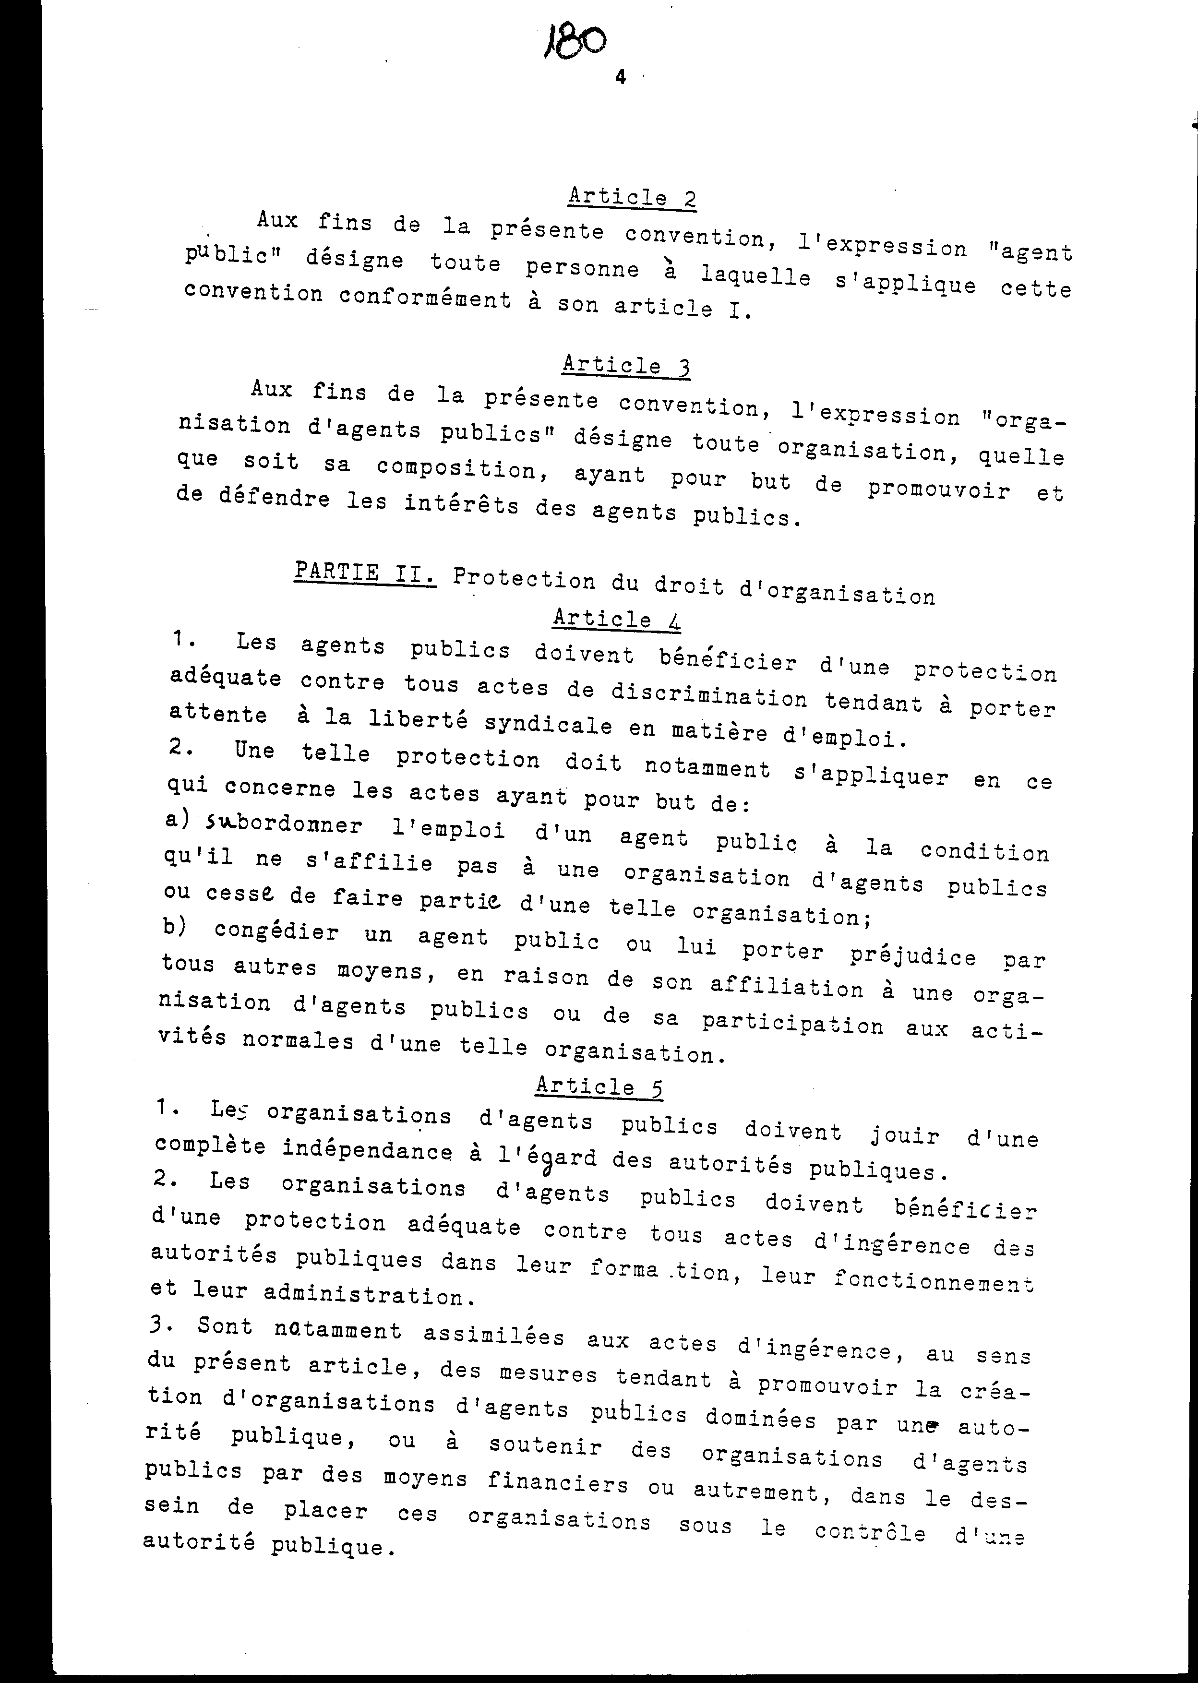

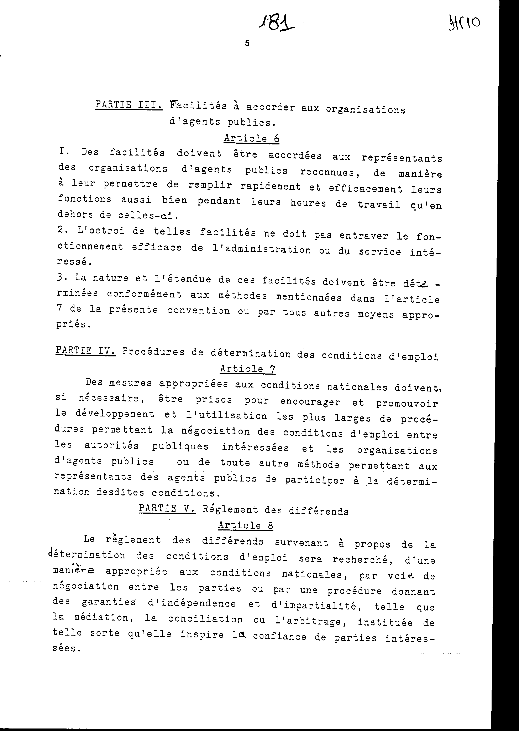
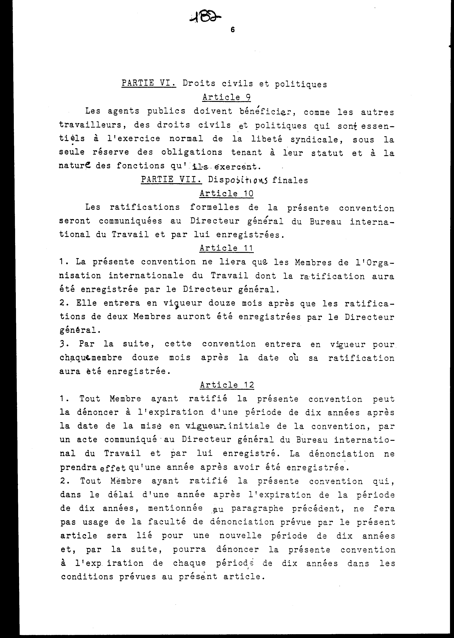
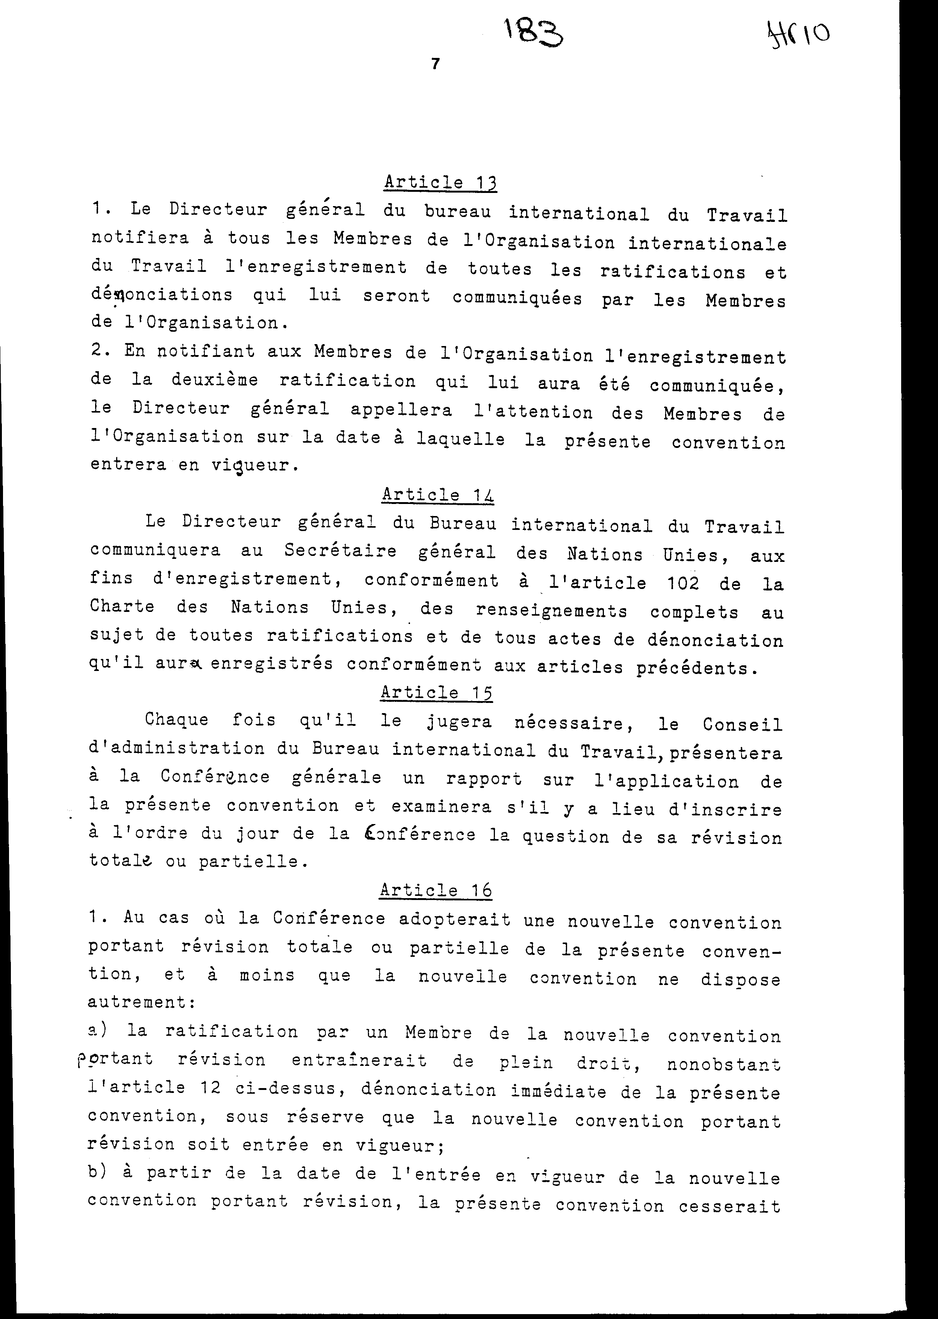
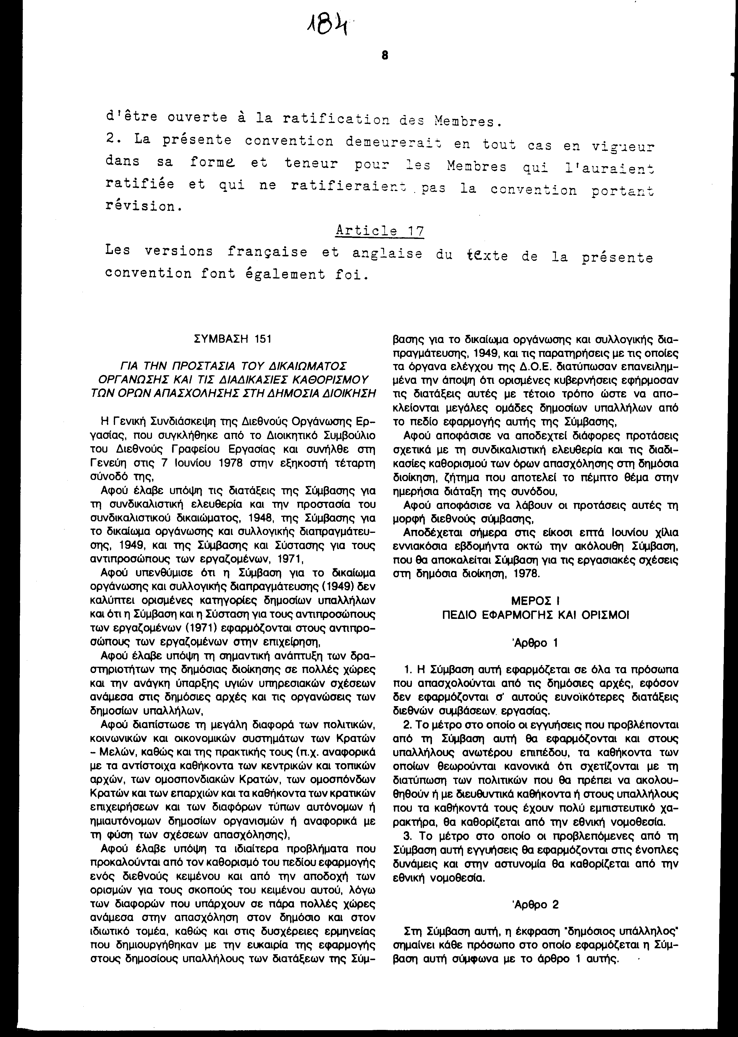
d'être ouverte à la ratification des Membres. 2. La présente convention demeurerait en tout cas en vigueur dans sa forme et teneur pour les Membres qui l'auraient ratifiée et qui ne ratifieraient pas la convention portant révision. Article 17 Les versions française et anglaise du texte de la présente convention font également foi.
ΣΥΜΒΑΣΗ 151

ΓΙΑ ΤΗΝ ΠΡΟΣΤΑΣΙΑ ΤΟΥ ΔΙΚΑΙΩΜΑΤΟΣ ΟΡΓΑΝΩΣΗΣ ΚΑΙ ΤΙΣ ΔΙΑΔΙΚΑΣΙΕΣ ΚΑΘΟΡΙΣΜΟΥ ΤΩΝ ΟΡΩΝ ΑΠΑΣΧΟΛΗΣΗΣ ΣΤΗ ΔΗΜΟΣΙΑ ΔΙΟΙΚΗΣΗ

Η Γενική Συνδιάσκεψη της Διεθνούς Οργάνωσης Εργασίας, που συγκλήθηκε από το Διοικητικό Συμβούλιο του Διεθνούς Γραφείου Εργασίας και συνήλθε στη Γενεύη στις 7 Ιουνίου 1978 στην εξηκοστή τέταρτη συνοδό της, Αφού έλαβε υπόψη τις διατάξεις της Σύμβασης νια τη συνδικαλιστική ελευθερία και την προστασία του συνδικαλιστικού δικαιώματος, 1948, της Σύμβασης για το δικαίωμα οργάνωσης και συλλογικής διαπραγμάτευσης, 1949, και της Σύμβασης και Σύστασης για τους αντιπροσώπους των εργαζομένων, 1971, Αφού υπενθύμισε ότι η Σύμβαση για το δικαίωμα οργάνωσης και συλλογικής διαπραγμάτευσης (1949) δεν καλύπτει ορισμένες κατηγορίες δημοσίων υπαλλήλων και ότι η Σύμβαση και η Σύσταση για τους αντιπροσώπους των εργαζομένων (1971) εφαρμόζονται στους αντιπροσώπους των εργαζομένων στην επιχείρηση, Αφού έλαβε υπόψη τη σημαντική ανάπτυξη των δραστηριοτήτων της δημόσιας διοίκησης σε πολλές χώρες και την ανάγκη ύπαρξης υγιών υπηρεσιακών σχέσεων ανάμεσα στις δημόσιες αρχές και τις οργανώσεις των δημοσίων υπαλλήλων, Αφού διαπίστωσε τη μεγάλη διαφορά των πολιτικών, κοινωνικών και οικονομικών συστημάτων των Κρατών - Μελών, καθώς και της πρακτικής τους (π.χ. αναφορικά με τα αντίστοιχα καθήκοντα των κεντρικών και τοπικών αρχών, των ομοσπονδιακών Κρατών, των ομόσπονδων Κρατών και των επαρχιών και τα καθήκοντα των κρατικών επιχειρήσεων και των διαφόρων τύπων αυτόνομων ή ημιαυτόνομων δημοσίων οργανισμών ή αναφορικά με τη φύση των σχέσεων απασχόλησης), Αφού έλαβε υπόψη τα ιδιαίτερα προβλήματα που προκαλούνται από τον καθορισμό του πεδίου εφαρμογής ενός διεθνούς κειμένου και από την αποδοχή των ορισμών για τους σκοπούς του κειμένου αυτού, λόγω των διαφορών που υπάρχουν σε πάρα πολλές χώρες ανάμεσα στην απασχόληση στον δημόσιο και στον ιδιωτικό τομέα, καθώς και στις δυσχέρειες ερμηνείας που δημιουργήθηκαν με την ευκαιρία της εφαρμογής στους δημοσίους υπαλλήλους των διατάξεων της
Σύμβασης νια το δικαίωμα οργάνωσης και συλλογικής διαπραγμάτευσης, 1949, και τις παρατηρήσεις με τις οποίες τα όργανα ελέγχου της Δ.Ο.Ε. διατύπωσαν επανειλημμένα την άποψη ότι ορισμένες κυβερνήσεις εφήρμοσαν τις διατάξεις αυτές με τέτοιο τρόπο ώστε να αποκλείονται μεγάλες ομάδες δημοσίων υπαλλήλων από το πεδίο εφαρμογής αυτής της Σύμβασης, Αφού αποφάσισε να αποδεχτεί διάφορες προτάσεις σχετικά με τη συνδικαλιστική ελευθερία και τις διαδικασίες καθορισμού των όρων απασχόλησης στη δημόσια διοίκηση, ζήτημα που αποτελεί το πέμπτο θέμα στην ημερήσια διάταξη της συνόδου, Αφού αποφάσισε να λάβουν οι προτάσεις αυτές τη μορφή διεθνούς σύμβασης, Αποδέχεται σήμερα σης είκοσι επτά Ιουνίου χίλια εννιακόσια εβδομήντα οκτώ την ακόλουθη Σύμβαση, που θα αποκαλείται Σύμβαση για τις εργασιακές σχέσεις στη δημόσια διοίκηση, 1978.
ΜΕΡΟΣ Ι
ΠΕΔΙΟ ΕΦΑΡΜΟΓΗΣ ΚΑΙ ΟΡΙΣΜΟΙ
Άρθρο 1

Η Σύμβαση αυτή εφαρμόζεται σε όλα τα πρόσωπα που απασχολούνται από τις δημόσιες αρχές, εφόσον δεν εφαρμόζονται σ' αυτούς ευνοϊκότερες διατάξεις διεθνών συμβάσεων εργασίας. Το μέτρο στο οποίο οι εγγυήσεις που προβλέπονται από τη Σύμβαση αυτή θα εφαρμόζονται και στους υπαλλήλους ανωτέρου επιπέδου, τα καθήκοντα των οποίων θεωρούνται κανονικά ότι σχετίζονται με τη διατύπωση των πολιτικών που θα πρέπει να ακολουθηθούν ή με διευθυντικά καθήκοντα ή στους υπαλλήλους που τα καθήκοντα τους έχουν πολύ εμπιστευτικό χαρακτήρα, θα καθορίζεται από την εθνική νομοθεσία. 3. Το μέτρο στο οποίο οι προβλεπόμενες από τη Σύμβαση αυτή εγγυήσεις θα εφαρμόζονται στις ένοπλες δυνάμεις και στην αστυνομία θα καθορίζεται από την εθνική νομοθεσία.

Άρθρο 2
Στη Σύμβαση αυτή, η έκφραση "δημόσιος υπάλληλος" σημαίνει κάθε πρόσωπο στο οποίο εφαρμόζεται η Σύμβαση αυτή σύμφωνα με το άρθρο 1 αυτής.

Άρθρο 3
Στη Σύμβαση αυτή, η έκφραση "οργάνωση δημοσίων υπαλλήλων' σημαίνει κάθε οργάνωση, ανεξάρτητα με τη σύνθεση της, που έχει ως σκοπό να προωθεί και να προασπίζει τα συμφέροντα των δημοσίων υπαλλήλων.

ΜΕΡΟΣ II
ΠΡΟΣΤΑΣΙΑ ΤΟΥ ΔΙΚΑΙΩΜΑΤΟΣ ΟΡΓΑΝΩΣΗΣ
Άρθρο 4

- Οι δημόσιοι υπάλληλοι θα πρέπει να απολαύουν κατάλληλης προστασίας από κάθε πράξη διάκρισης που μπορεί να προσβάλει τη συνδικαλιστική ελευθερία στον τομέα της απασχόλησης.
- Τέτοια προστασία θα πρέπει ιδίως να εφαρμόζεται για πράξεις που έχουν ως σκοπό να:
α) εξαρτήσουν την απασχόληση δημοσίου υπαλλήλου από την προϋπόθεση ότι δεν θα προσχωρήσει σε οργάνωση δημοσίων υπαλλήλων ή ότι θα πάψει να ανήκει σε τέτοια οργάνωση'
β) απολύσουν δημόσιο υπάλληλο ή να τον βλάψουν με οποιοδήποτε άλλο μέσο, λόγω της προσχώρησης του σε οργάνωση δημοσίων υπαλλήλων ή της συμμετοχής του στις κανονικές δραστηριότητες μιας τέτοιας οργάνωσης.

Άρθρο 5

1. Οι οργανώσεις δημοσίων υπαλλήλων πρέπει να έχουν απόλυτη ανεξαρτησία από τις δημόσιες αρχές.
2. Οι οργανώσεις δημοσίων υπαλλήλων θα πρέπει να απολαύουν κατάλληλης προστασίας από κάθε πράξη επέμβασης των δημοσίων αρχών κατά τη σύσταση, τη λειτουργία και τη διοίκηση τους.
3. Εξομοιούνται ιδίως με πράξεις επέμβασης σύμφωνα με το άρθρο αυτό τα μέτρα που σκοπούν να προωθήσουν τη σύσταση οργανώσεων δημοσίων υπαλλήλων που να εξουσιάζονται από την αρμόδια αρχή ή να υποβοηθήσουν τις οργανώσεις δημοσίων υπαλλήλων με οικονομικά ή άλλα μέσα με πρόθεση να θέσουν τις οργανώσεις αυτές κάτω από τον έλεγχο μιας δημόσιας αρχής.

ΜΕΡΟΣ III
ΔΙΕΥΚΟΛΥΝΣΕΙΣ ΠΟΥ ΠΡΕΠΕΙ ΝΑ ΠΑΡΑΣΧΕΘΟΥΝ ΣΤΙΣ ΟΡΓΑΝΩΣΕΙΣ ΔΗΜΟΣΙΩΝ ΥΠΑΛΛΗΛΩΝ

Άρθρο 6

1. Στους αντιπροσώπους των αναγνωρισμένων οργανώσεων δημοσίων υπαλλήλων θα πρέπει να παρέχονται διευκολύνσεις που να επιτρέπουν σ' αυτούς να εκπληρώνουν με ταχύτητα και αποτελεσματικότητα την αποστολή τους, τόσο κατά τη διάρκεια, όσο και εκτός του ωραρίου εργασίας.
2. Η παροχή τέτοιων διευκολύνσεων δεν θα πρέπει να παρεμποδίζει την αποτελεσματική λειτουργία της ενδιαφερόμενης διοίκησης ή υπηρεσίας.
3. Η φύση και η έκταση των διευκολύνσεων αυτών θα πρέπει να καθορίζονται σύμφωνα με τις μεθόδους που αναφέρονται στο άρθρο 7 της Σύμβασης αυτής ή με άλλα κατάλληλα μέσα.
ΜΕΡΟΣ IV
ΔΙΑΔΙΚΑΣΙΕΣ ΚΑΘΟΡΙΣΜΟΥ ΤΩΝ ΟΡΩΝ ΑΠΑΣΧΟΛΗΣΗΣ

Άρθρο 7

Θα πρέπει να λαμβάνονται, αν είναι αναγκαίο, μέτρα σύμφωνα με τις εθνικές συνθήκες για να ενθαρρύνουν και να προωθήσουν την ευρύτερη ανάπτυξη και χρησιμοποίηση διαδικασιών που να επιτρέπουν τη διαπραγμάτευση των όρων απασχόλησης ανάμεσα στις ενδιαφερόμενες δημόσιες αρχές και τις οργανώσεις δημοσίων υπαλλήλων ή κάθε άλλης μεθόδου που να επιτρέπει στους αντιπροσώπους των δημοσίων υπαλλήλων να συμμετέχουν στον καθορισμό των όρων αυτών.

ΜΕΡΟΣ V
ΔΙΑΚΑΝΟΝΙΣΜΟΣ ΤΩΝ ΔΙΑΦΟΡΩΝ

Άρθρο 8

Ο διακανονισμός των διαφορών που προκαλούνται κατά τον καθορισμό των όρων απασχόλησης θα επιδιώκεται, με τρόπο που να προσαρμόζεται στις εθνικές συνθήκες, με διαπραγματεύσεις των μερών ή με διαδικασία που να παρέχει εγγυήσεις ανεξαρτησίας και αμεροληψίας, όπως είναι η μεσολάβηση, η συνδιαλλαγή ή η διαιτησία και να καθιερώνεται με τρόπο που να εμπνέει εμπιστοσύνη στα ενδιαφερόμενα μέρη.

ΜΕΡΟΣ VI
ΑΣΤΙΚΑ ΚΑΙ ΠΟΛΙΤΙΚΑ ΔΙΚΑΙΩΜΑΤΑ

Άρθρο 9

Οι δημόσιοι υπάλληλοι θα πρέπει να απολαύουν, όπως και οι άλλοι εργαζόμενοι, τα αστικά και πολιτικά εκείνα δικαιώματα που είναι ουσιώδη για την κανονική άσκηση της συνδικαλιστικής ελευθερίας με μόνη επιφύλαξη τις υποχρεώσεις που απορρέουν από τη νομική τους κατάσταση και από τη φύση των καθηκόντων που ασκούν.

ΜΕΡΟΣ VII
ΤΕΛΙΚΕΣ ΔΙΑΤΑΞΕΙΣ

Άρθρο 10

Οι επίσημες επικυρώσεις αυτής της Σύμβασης θα κοινοποιούνται στο Γενικό Διευθυντή του Διεθνούς Γραφείου Εργασίας και θα καταχωρίζονται από αυτόν.

Άρθρο 11

1. Η Σύμβαση αυτή δεσμεύει εκείνα μόνο τα Μέλη της Διεθνούς Οργάνωσης Εργασίας, που η επικύρωση τους θα έχει καταχωρηθεί από το Γενικό Διευθυντή.
2. Η Σύμβαση θα αρχίσει να ισχύει δώδεκα (12) μήνες μετά από την καταχώριση από το Γενικό Διευθυντή, των επικυρώσεων δύο Μελών.
3. Στη συνέχεια, η Σύμβαση αυτή θα αρχίσει να ισχύει, για κάθε Μέλος δώδεκα (12) μήνες μετά την καταχώριση της επικύρωσης της από αυτό.

Άρθρο 12

1. Κάθε Μέλος που έχει επικυρώσει αυτή τη Σύμβαση μπορεί να την καταγγείλει μετά τη λήξη περιόδου δέκα (10) ετών από την αρχική έναρξη της ισχύος της, με πράξη που θα κοινοποιείται στο Γενικό Διευθυντή του Διεθνούς Γραφείου Εργασίας και θα καταχωρίζεται από αυτόν. Η ενέργεια της καταγγελίας θα αρχίσει μετά ένα (1) έτος από την ημέρα της καταχώρισης της.
2. Κάθε Μέλος που έχει επικυρώσει αυτή τη Σύμβαση και που μέσα σ' ένα έτος από τη λήξη της περιόδου των δέκα (10) ετών, που αναφέρεται στην προηγούμενη παράγραφο, δεν θα ασκήσει το δικαίωμα καταγγελίας που προβλέπεται από το άρθρο αυτό, θα δεσμεύεται για μια νέα περίοδο δέκα (10) ετών και στη συνέχεια, θα μπορεί να καταγγέλλει τη Σύμβαση αυτή με τη λήξη καθεμιάς από τις επόμενες δεκαετίες, σύμφωνα με τους όρους αυτού του άρθρου.

Άρθρο 13

- Ο Γενικός Διευθυντής του Διεθνούς Γραφείου Εργασίας θα γνωστοποιεί σε όλα τα Μέλη της Διεθνούς Οργάνωσης Εργασίας την καταχώριση όλων των επικυρώσεων και των καταγγελιών που θα του κοινοποιούνται από τα Μέλη της Οργάνωσης.
- Γνωστοποιώντας στα Μέλη της Οργάνωσης την καταχώριση της δεύτερης από τις επικυρώσεις που θα του έχουν κοινοποιηθεί, ο Γενικός Διευθυντής θα επισύρει την προσοχή των Μελών της Οργάνωσης στην ημερομηνία από την οποία θα αρχίσει να ισχύει η Σύμβαση αυτή.

Άρθρο 14

Ο Γενικός Διευθυντής του Διεθνούς Γραφείου Εργασίας θα κοινοποιεί στο Γενικό Γραμματέα των Ηνωμένων Εθνών για καταχώριση, σύμφωνα με το άρθρο 102 του Καταστατικού Χάρτη των Ηνωμένων Εθνών, πλήρεις πληροφορίες σχετικά με όλες τις επικυρώσεις και τις πράξεις καταγγελίας που θα έχει καταχωρίσει σύμφωνα με τα προηγούμενα άρθρα.

Άρθρο 15

Το Διοικητικό Συμβούλιο του Διεθνούς Γραφείου Εργασίας, κάθε φορά που θα το κρίνει αναγκαίο, θα υποβάλλει στη Γενική Συνδιάσκεψη έκθεση πάνω στην εφαρμογή της Σύμβασης αυτής και θα εξετάζει αν είναι σκόπιμη η εγγραφή στην ημερήσια διάταξη της Συνδιάσκεψης θέματος ολικής ή μερικής αναθεώρησης της.

Άρθρο 16

1. Σε περίπτωση που η Συνδιάσκεψη ψηφίσει νέα σύμβαση που θα αναθεωρεί, ολικά ή μερικά, τη Σύμβαση αυτή και εφόσον η νέα σύμβαση δεν θα ορίζει διαφορετικά:
α) η επικύρωση από ένα Μέλος της νέας αναθεωρητικής σύμβασης θα επιφέρει αυτοδίκαια, κατά παρέκκλιση από τις διατάξεις του παραπάνω άρθρου 12, την άμεση καταγγελία αυτής της Σύμβασης με την επιφύλαξη ότι θα έχει τεθεί σε ισχύ η νέα αναθεωρητική σύμβαση·
β) από την ημέρα που θα αρχίσει να ισχύει η νέα αναθεωρητική σύμβαση παύει η δυνατότητα για τα Μέλη να επικυρώνουν αυτή τη Σύμβαση.
2. Η Σύμβαση αυτή θα παραμείνει σε κάθε περίπτωση σε ισχύ με τη σημερινή μορφή και το περιεχόμενο της για τα Μέλη εκείνα που την έχουν επικυρώσει και δεν θα επικυρώσουν την αναθεωρητική σύμβαση.

Άρθρο 17

Το γαλλικό και αγγλικό κείμενο αυτής της Σύμβασης είναι το ίδιο αυθεντικά.

Άρθρο δεύτερο

Η ισχύς του νόμου αυτού αρχίζει από τη δημοσίευση του στην Εφημερίδα της Κυβερνήσεως και της Σύμβασης που κυρώνεται από την πλήρωση των προϋποθέσεων του άρθρου 11 αυτής.

Αθήνα, 1996

Ο ΠΡΟΕΔΡΟΣ ΤΗΣ ΒΟΥΛΗΣ
ΑΠΟΣΤΟΛΟΣ ΧΡ. ΚΑΚΛΑΜΑΝΗΣ

Ο ΓΕΝΙΚΟΣ ΔΙΕΥΘΥΝΤΗΣ ΤΗΣ ΒΟΥΛΗΣ Ο ΔΙΕΥΘΥΝΤΗΣ ΝΟΜΟΘΕΤΙΚΟΥ ΕΡΓΟΥ ΑΝΤΩΝΙΟΣ Γ. ΑΓΓΕΛΟΠΟΥΛΟΣ ΛΕΩΝΙΔΑΣ ΑΝΤ. ΠΑΠΑΘΑΝΑΣΙΟΥ

